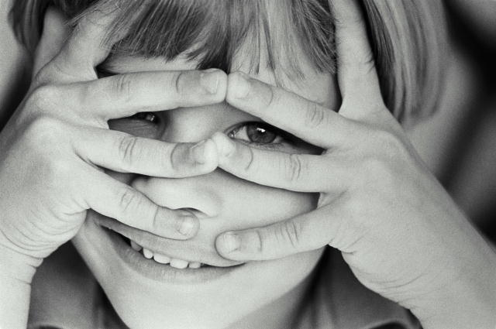
УВАЖАЕМЫЕ РОДИТЕЛИ!
В данном буклете даны ответы на ваши вопросы, связанные с введением ФГОС ДО, которые чаще всего встречались в ваших анкетах.
- Что такое «образовательный стандарт» для дошкольников?
«Стандарт дошкольного детства - это, по сути игры, в которых ребенок должен быть обречен на успех. Правила развития ребенка, а не его дела, определение правил о обучения».
-Стандарт дошкольного образования обеспечит одинаковую для всех подготовку к первому классу?
«Не будет требований к обучению детей, чтению, письму, не будет стремления до школы формировать у детей предметные навыки, больше внимания будет уделяться развитию психических процессов (памяти, внимания, интеллекта и т.п.) и привитию навыков учебного труда. Не ребенок должен быть готов к школе, а школа - к ребенку. Дети должны подойти к школе такими, чтобы они не чувствовали себя в первом классе неуверенными в себе, глупыми, нервными».
- Дошкольники при введении нового стандарта будут больше учиться?
«Нет, дети будут больше играть в игры, через которые он сможет учиться. Первые навыки в рисовании, пении, танцах, чтении, счете и письме войдут в мир познания ребенка через детскую игру и другие соответствующие возрасту ребенка виды деятельности. Через игру, сотрудничество, диалог дети будут знакомиться с окружающим их миром».

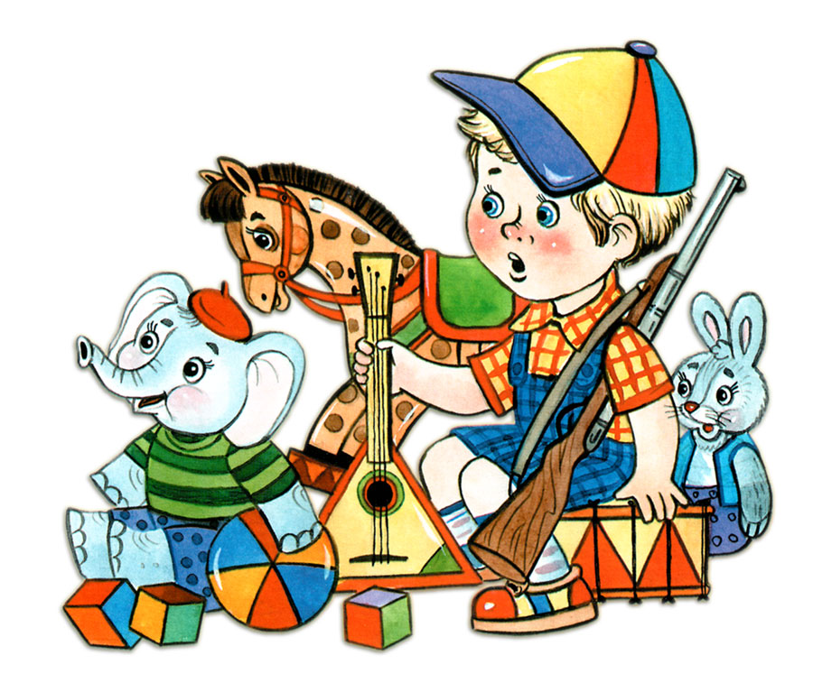

-Сколько детей может находиться в одной группе? Изменится ли количество детей в группах с введением ФГОС ДО?

«Нет. Количество детей в группах определено СанПиН 2.4.1.3049-13. Количество детей в группах дошкольной образовательной организации общеразвивающей направленности определяется исходя из расчета площади групповой (игровой) комнаты - для групп раннего возраста (до 3 лет) не менее 2,5 метра квадратного на 1 ребенка и для дошкольного возраста (от 3 до 7 лет) - не менее 2,0 метра квадратного на одного ребенка, фактически находящегося в группе».
-Как узнать, правильно ли воспитатель проводит занятия? Не будут ли они работать по старинке?
«Не делайте сами поспешных выводов. Если вас что-то тревожит, обратитесь к администрации детского сада. Также вы можете получить консультации у психолога и в методическом кабинете Отдела образования администрации Горнозаводского муниципального района».
- Не повлечет ли изменение стандарта дополнительные нагрузки на ребенка и тем самым ухудшения его здоровья?
«Сохранение здоровья воспитанников является одним из требований нового стандарта. Кроме этого, детский сад обязан выполнять СанПиН и другие нормы, обеспечивающие здоровье и безопасность воспитанников. Исполнение норм регулярно проверяется контрольно-надзорными органами».
-Если ребенок не будет посещать детский сад, будет ли это означать, что он не освоил стандарт дошкольного образования и не может быть принят в первый класс школы?
«В новом Законе «Об образовании в Российской Федерации (Статья 17. Формы получения образования и формы обучения. П.1) четко указывается, что в Российской Федерации образование может быть получено:
1)в организациях, осуществляющих образовательную деятельность; 2)вне организаций, осуществляющих образовательную деятельность (в форме семейного образования и самообразования). Из этого следует, что ребенок, не посещающий ДОУ, имеет полное право быть принятым в первый класс школы без собеседований и экзаменов»

